平成30年1月吉日
会員および関係各位
技術士第一次試験合格者 各位
公益社団法人日本技術士会 中国本部鳥取県支部
支部長 伊藤 徹
公益社団法人 日本技術士会 中国本部 鳥取県支部主催
平成29年度 技術士第一次試験合格者ガイダンス・祝賀会（ご案内）
【建設系CPDプログラム】

協賛：鳥取県技術士会
拝啓 時下益々ご清祥のこととお慶び申し上げます。
さて、公益社団法人日本技術士会中国本部鳥取県支部では、技術士第一次試験合格者・JABEE 課程修了(予定)の皆さん（修習技術者）とその指導技術士（または指導技術者）になられる方々を対象に、「平成29年度技術士第一次試験合格者ガイダンス・祝賀会」を開催いたします。
この機会を利用して、技術士としての活躍や課題などを知り、また、期待される技術者としての進むべき今後について講演や質疑・意見交換を行います。 また、修習技術者の仲間や多くの先輩技術士と知り合うことは、技術者としての幅を広げることにも繋がります。
皆様お誘いあわせのうえ、多数ご参加くださいますようご案内申し上げます。 参加を希望される方は、鳥取県支部事務局宛てメールまたはＦＡＸにより、平成３０年１月１２日(金)までにお申し込み下さい。
敬具

記
１ 日時：平成３０年１月２７日（土）１３：３０～１６：５０（１３：００～受付）
２ 会場：鳥取シティホテル（４０名収容） （〒680-0055 鳥取県鳥取市えびす町471 TEL:0857-27-6211）
３ プログラム：
13：30～13：40 | 開会挨拶・祝辞 鳥取県支部長 伊藤 徹【建設、総監】
13：40～14：40 | セミナー 「鳥取県が求める技術者」 鳥取県県土整備部次長 丸毛 裕治【建設】
14：40～15：10 | 修習技術者の取り組むべき技術研鑽について 福元 和孝【建設、応用、総監】
15：10～15：20 | 休憩（10分）
15：20～15：50 | 講演１「女性技術士としての活躍の想い」 赤井 伸江【建設】
15：50～16：20 | 講演２「グローバル環境問題への技術士からの提言」 西田 英生【環境】
16：20～16：30 | 質疑・意見交換
16：30～16：50 | 閉会挨拶、写真撮影
17：10〜19：00 | 交流会 鳥取シティホテル
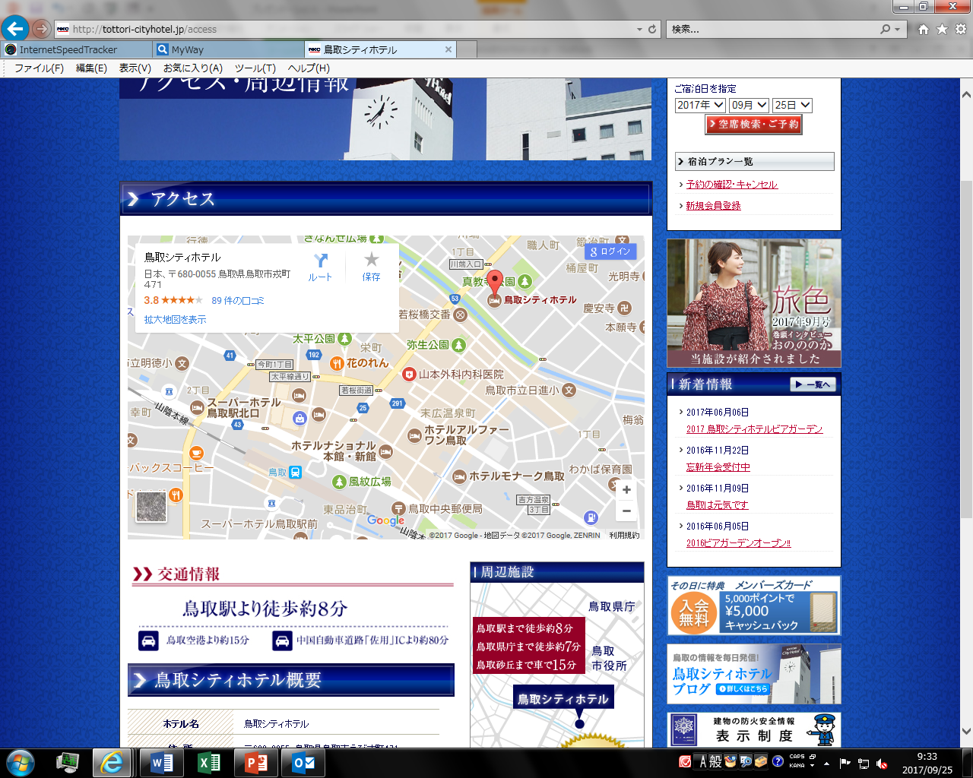
４ 会費、ＣＰＤ 2時間10分
●ガイダンス参加費：
修習技術者：無料（第一次試験合格者、JABEE課程修了
（予定）） 会員：３００円、非会員：５００円
●交流会参加費： ※当日、徴収致します。
別紙「参加申込書」を参照下さい。

５ 問い合せ・申込先
(公社) 日本技術士会 中国本部 鳥取県支部事務局
【(株)ウエスコ鳥取支社内】事務局長 平尾繁和
〒680-0903鳥取県鳥取市南隈905 Tel：0857-31-3537 Fax：0857-31-3510
E-Mail： s-hirao@wesco.co.jp ※参加種別を明記してお申し込みください。

平成29年度技術士第一次試験合格者ガイダンス・祝賀会
参加申込書
主催：公益社団法人日本技術士会中国本部鳥取県支部
申込ＦＡＸ番号：0857-31-3510
※メール送信可能な方は、事務局の省力化のため、メールによる申込をお願いします。

「平成29年度 技術士第一次試験合格者ガイダンス・祝賀会」
の参加を希望し、申込します。

 | 氏名 |  | 資格(注1) |  | 区分(注2)
申込者 |  |  | □技術士 □修習技術者 □その他  □平成28年度一次試験合格者 |  | □会員 □非会員
技術部門  (注3)  ※複数選択可 | □機械 □船舶･海洋 □航空･宇宙 □電気電子 □化学 □繊維 □金属  □資源工学 □建設 □上下水道 □衛生工学 □農業 □森林 □水産  □経営工学 □情報工学 □応用理学 □生物工学 □環境 □原子力･放射線  □総合技術監理
勤務先
連絡先 | E-mail |  |  | □会社 □自宅
連絡先 | ＦＡＸ |  |  | □会社 □自宅
連絡先 | ＴＥＬ |  |  | □会社 □自宅
- 資格は該当するものに■(または☑)を入れる。
- 区分で会員とは日本技術士会会員を指し、該当するものに■(または☑)を入れる。
- 技術部門は技術士か修習技術者のみ、該当するものに■(または☑)を入れる。
- 連絡先は(会社・自宅)のうち、該当するものに■(または☑)を入れ、E-mail等を記入。
- 同行者がいる場合は下記に記入。
- この個人情報は、本行事の参加申込み以外には使用しません。
行 事 | 時間 | 参加費用（種別） | ○印記入
一次合格者ガイダンス | 13:30～16:50 | 無料（第一次試験合格者、JABEE課程修了 （予定））  会員：３００円、非会員：５００円
祝賀会 | 17:10～19:00 | 技 術 士 ５，０００円
祝賀会 | 17:10～19:00 | 修習技術者・その他 ３，０００円
祝賀会 | 17:10～19:00 | 一次試験新規合格者 ２，０００円
問合せ先：〒680-0903鳥取県鳥取市南隈905【(株)ウエスコ鳥取支社内】
公益社団法人日本技術士会 中国本部鳥取県支部事務局

Tel：0857-31-3537 Fax：0857-31-3510 E-mail： s-hirao@wesco.co.jp

